IDACTOR : | Actor01 | Versión : 01
ACTOR | Usuario general.
CASOS DE USO | Visualización mapa puntos verdes/limpios, Visualizar toneladas generadas por zona.
TIPO | Primario
DESCRIPCIÓN | Usuario que interactúa con el sistema para consultar información geoespacial y métricas ambientales mediante interfaces gráficas.
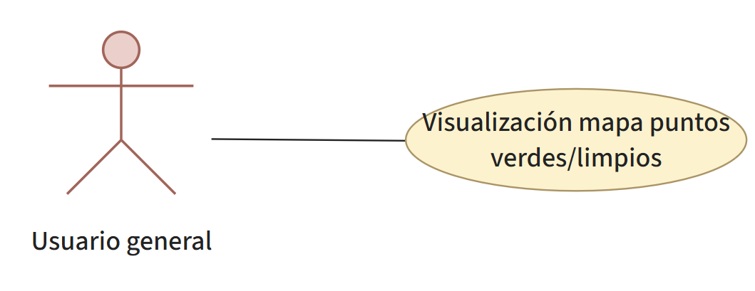

IDCASO : | CU01. | Versión : 0.1
CASO USO | Visualización mapa puntos verdes/limpios.
ACTORES | Usuario general.
TIPO | Básico.
PROPÓSITO | Permitir al usuario ubicar geográficamente los puntos verdes y limpios disponibles a través de un mapa interactivo.
RESUMEN | El usuario accede al módulo de mapas, y el sistema despliega una vista con marcadores que representan la ubicación de los distintos puntos de reciclaje.
PRECONDICIONES | El sistema debe tener acceso a la base de datos con coordenadas actualizadas de los puntos verdes/limpios. El usuario debe tener conexión a internet estable para cargar los servicios del mapa.
FLUJO PRINCIPAL | - Usuario accede a la sección del módulo de visualización.  - Usuario selecciona opción de ver el mapa de puntos verdes/limpios.  - Sistema solicita los datos de geolocalización al servidor / EX01  - Servidor envía las coordenadas e información de los puntos.  - Sistema renderiza el mapa base y posiciona los marcadores correspondientes a los puntos verdes/limpios. /EX02  - Usuario navega por el mapa interactivo (acercar, alejar, desplazar).  - Usuario selecciona un punto específico en el mapa.  - Sistema muestra la información del punto seleccionado (dirección, materiales que recibe, horarios).  - Fin del proceso
FLUJOS ALTERNATIVOS | FA01 – Visualizar toneladas generadas por zona (extensión): En el paso 6, el usuario activa la capa de información estadística o de métricas en el visor del mapa. El sistema ejecuta el caso de uso extendido “Visualizar toneladas generadas por zona” superponiendo un dashboard de información ampliando así la información del mapa base.
FLUJOS DE EXCEPCIÓN | EX01 = No se puede establecer conexión con la base de datos  EX02 = Falla al cargar el servicio de mapas  EX03 = No existen puntos verdes/limpios en la zona o filtro de búsqueda actual.
POST CONDICIÓN | El usuario visualiza exitosamente la ubicación y detalles de los puntos verdes o limpios en la interfaz del mapa.

IDCASO : | CU02. | Versión : 0.1
CASO USO | Visualizar toneladas generadas por zona.
ACTORES | Usuario general.
TIPO | Extensión (Dependiente de CU01 – Visualización mapa puntos verdes/limpios)
PROPÓSITO | Mostrar al usuario información estadística e indicadores sobre la cantidad de residuos generados, segmentados por áreas geográficas.
RESUMEN | El usuario activa una capa adicional de información en el mapa base para visualizar de forma gráfica el volumen de toneladas de residuos generados por distintas áreas.
PRECONDICIONES | El usuario debe estar ejecutando el caso de uso “Visualización mapa puntos verdes/limpios”. El sistema debe tener conexión con la base de datos que contiene los registros estadísticos por zona.
FLUJO PRINCIPAL | - Desde la interfaz del mapa, el usuario selecciona la opción o activa la capa “Ver toneladas generadas”.  - Sistema solicita al servidor los datos estadísticos agrupados por las zonas visibles en la pantalla /EX01  - Servidor envía la información de las zonas y sus respectivas toneladas.  - Sistema renderiza la capa estadística superponiéndola al mapa base.  - Usuario selecciona una zona específica.  - Sistema despliega una ventana informativa con el detalle numérico de las toneladas generadas por zona/punto. /EX02  - Usuario desactiva la capa de toneladas.  - Sistema oculta la capa estadística, regresando a la vista estándar del mapa.  - Fin del proceso (retorna al flujo del caso de uso base)
FLUJOS ALTERNATIVOS | N/A
FLUJOS DE EXCEPCIÓN | EX01 = Error de conexión con el servidor  EX02 = No existen registros estadísticos o datos históricos disponibles para la zona específica que el usuario está consultando (el sistema muestra un mensaje de “Datos no disponibles”).
POST CONDICIÓN | El usuario complementa la vista del mapa con los datos sobre la generación de residuos en distintas zonas.

- Nomenclatura de colores de participantes:
  - Usuario.
  - Sistema escritorio.
  - Servidor.

